Отчет
о проделанной работе
по противодействию терроризму и экстремизму на 2018 год
в МКОУ «ГСОШ № 2 им. М. А. Дибирова»
Одним из ключевых направлений борьбы с террористическими и экстремистскими проявлениями в общественной среде выступает их профилактика. Особенно важно проведение такой профилактической работы среди обучающихся, так как именно указанная среда в силу целого ряда различных факторов является одной из наиболее уязвимых в плане подверганию негативному влиянию разнообразных антисоциальных и криминальных групп. Социальная и материальная незащищенность обучающихся, частый максимализм в оценках и суждениях, психологическая незрелость, значительная зависимость от чужого мнения - вот только некоторые из причин, позволяющих говорить о возможности легкого распространения радикальных идей среди обучающихся.
В школе разработан план мероприятий по противодействию экстремизму и терроризму. Противодействие (пресечение и профилактика) экстремисткой деятельности основывается на следующих принципах:
1. Признание, соблюдение и защита прав и свобод человека и гражданина, законных интересов организаций;
2. Законность;
3. Гласность;
4. Приоритет обеспечения безопасности Российской Федерации;
5. Приоритет мер, направленных на предупреждение экстремисткой деятельности;
6. Сотрудничество государства с общественными и религиозными объединениями, гражданами в противодействии экстремисткой деятельности.
В своей деятельности по обеспечению безопасности, антитеррористической защите и противодействию экстремизму МКОУ ГСОШ №2 им. М. Дибирова С.Стальского района РД руководствовалась положениями Федеральных законов, планом мероприятий по профилактике иделогии терроризма и экстремизма в образовательных организациях, учреждениях доп. Образования МР «Сулейман Стальский район» в 2017-2018 уч. году.

Мероприятия по выполнению решений антитеррористической группы
образовательного учреждения.
1. Проведены инструктажи с сотрудниками о повышении бдительности и по обеспечению безопасности школы.
2. Разработана тематика классных часов и проведения бесед с обучающимися 1-11 классов по ОБЖ.
3. Проводится периодический осмотр территории школы, проверка целости ограждений по периметру, мало просматриваемых мест между постройками (2-3 раза в неделю, 3-4 раза в день – дежурный учитель).
4. Проверена работоспособность аварийных выходов.
5. Участие психолога школы на совещании с педагогическим коллективом сентябрь 2018 г. «Поведение учащихся в экстремальных ситуациях».
6. Проведение родительских лекториев с приглашением учителя ОБЖ Гусейнова Ф., учителя истории Махмудовой М., по профилактике терроризма и экстремизм.(ежеквартально,20 –сентябрь общешкольное родительское собрание)
7. Проведена проверка состояния охраны и обеспечения безопасности в школе при проведении праздничных мероприятий.
Инструктажи, практические занятия, тренировки, учения.
1. Проведены беседы с обучающимися 9-11 классов о реакционной сущности и общественной опасности экстремизма и терроризма;
2. Проведен классный час в 8классе на тему «Терроризм – угроза обществу»
3. Заместителем директора по ВР Исаковой М.А. проведено общешкольное мероприятие среди обучающихся 1-11 классов на тему: «Терроризму-нет».
Классные руководители регулярно проводили беседы, направленные на исключение случаев национальной вражды, воспитание
толерантности.
Среди учащихся прошли классные часы и мероприятия.
1. Беседа «Экстремизм в молодежной среде»
2. Беседа «Международный терроризм»
3. Классный час «Экстремизм и терроризм»
4. Беседа «Опасность криминального терроризма»
5. Беседа «Что такое терроризм»
6. Беседа «Экстремизм»
7. Беседа «Основные способы терроризма»
20 сентября прошло также общешкольное родительское собрание, на котором при рассмотрении вопроса по данной теме директором школы Сафаралиевым М.А. было указано о недопущении вступления молодежи в ряды НВФ, преступные группировки и экстремистские организации. Также говорилось о необходимости придерживаться канонов традиционного Ислама, и пагубности идеологии ваххабизма и иных радикальных экстремистских течений, а также преступных замыслов главарей банд групп по вовлечению молодежи в преступные деяния.
В МКОУ «ГСОШ им.М. Дибирова» по противодействию терроризму и экстремизму была проведена следующая работа:
1. Регулярно проводятся инструктажи с сотрудниками школы и учащимися.
2. Внеклассная работа с учащимися.
3. Классные часы.
4. Беседы с учащимися «Ислам – религия мира» «Что такое религиозный экстремизм?»
В 2018 году в нашей школе прошли мероприятия:
1. В 7 классе классный час «Трагедия Беслана»
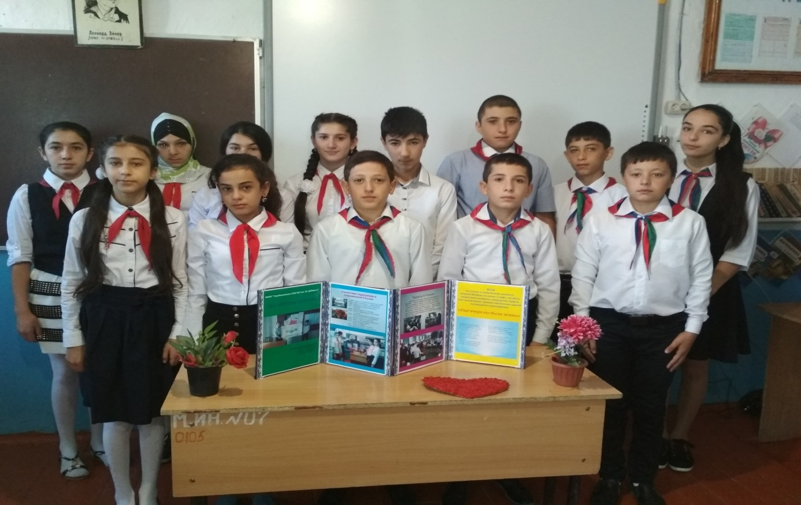

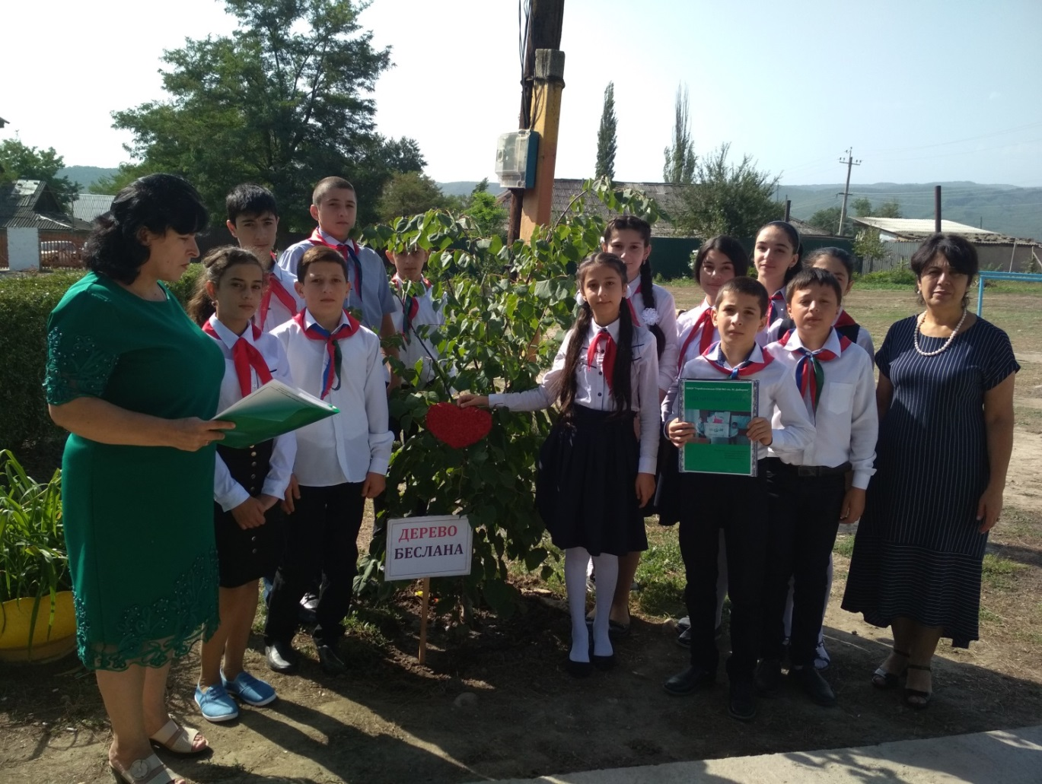
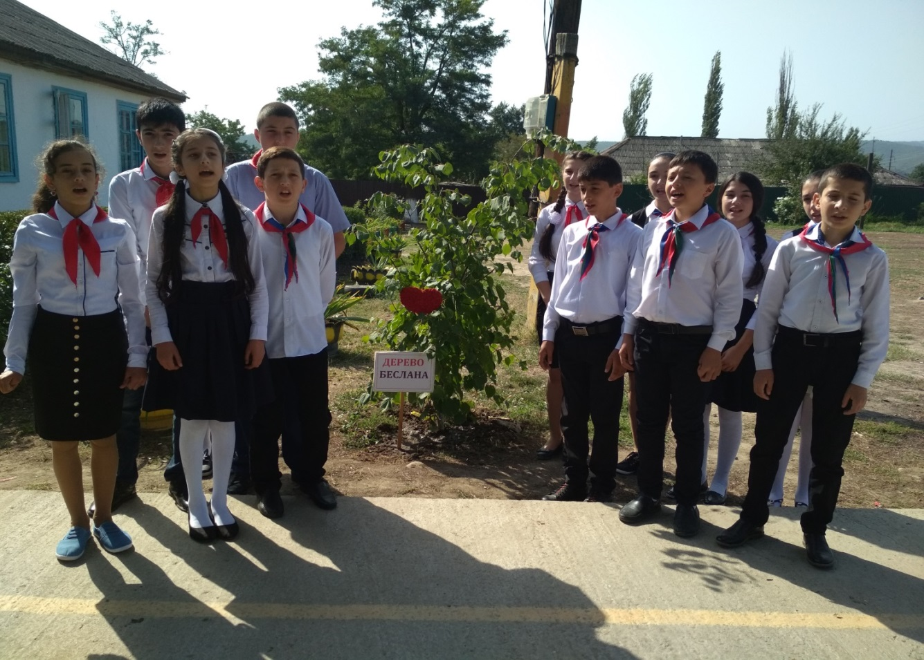

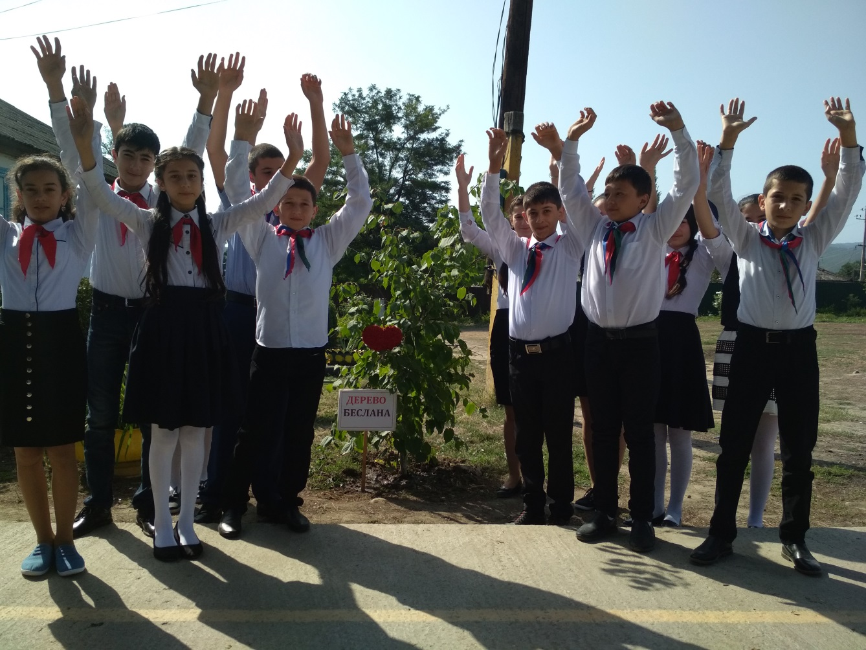

2. Акция «ВМЕСТЕ ПРОТИВ ТЕРРОРА».
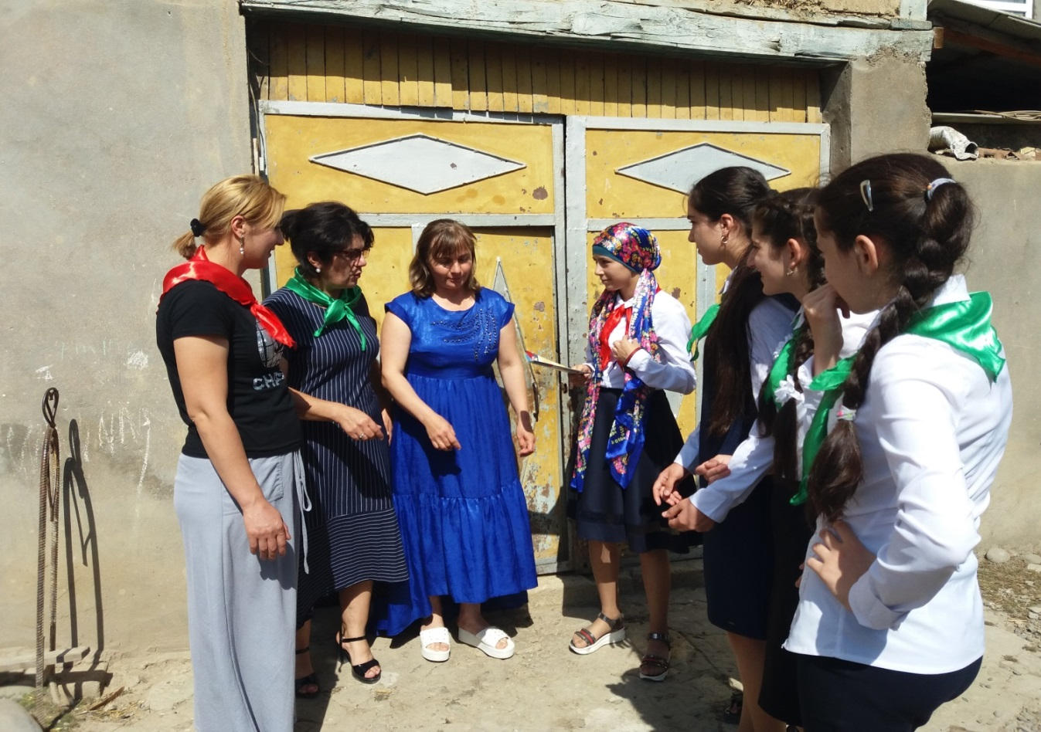

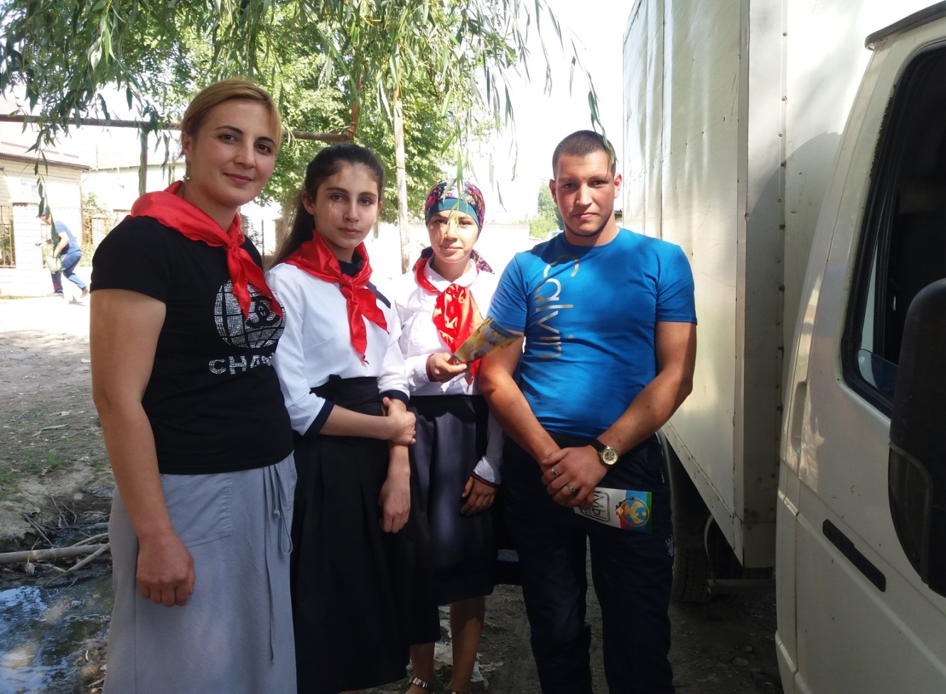

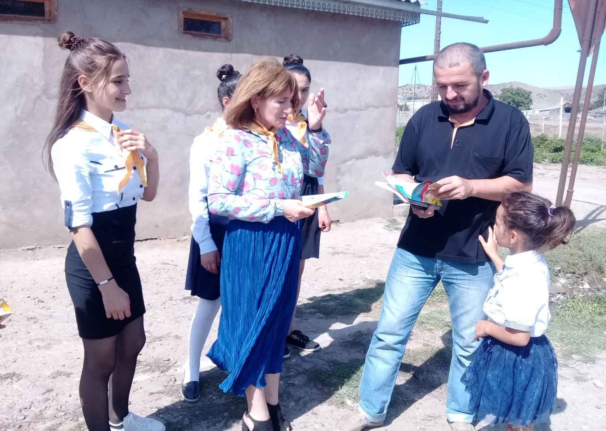

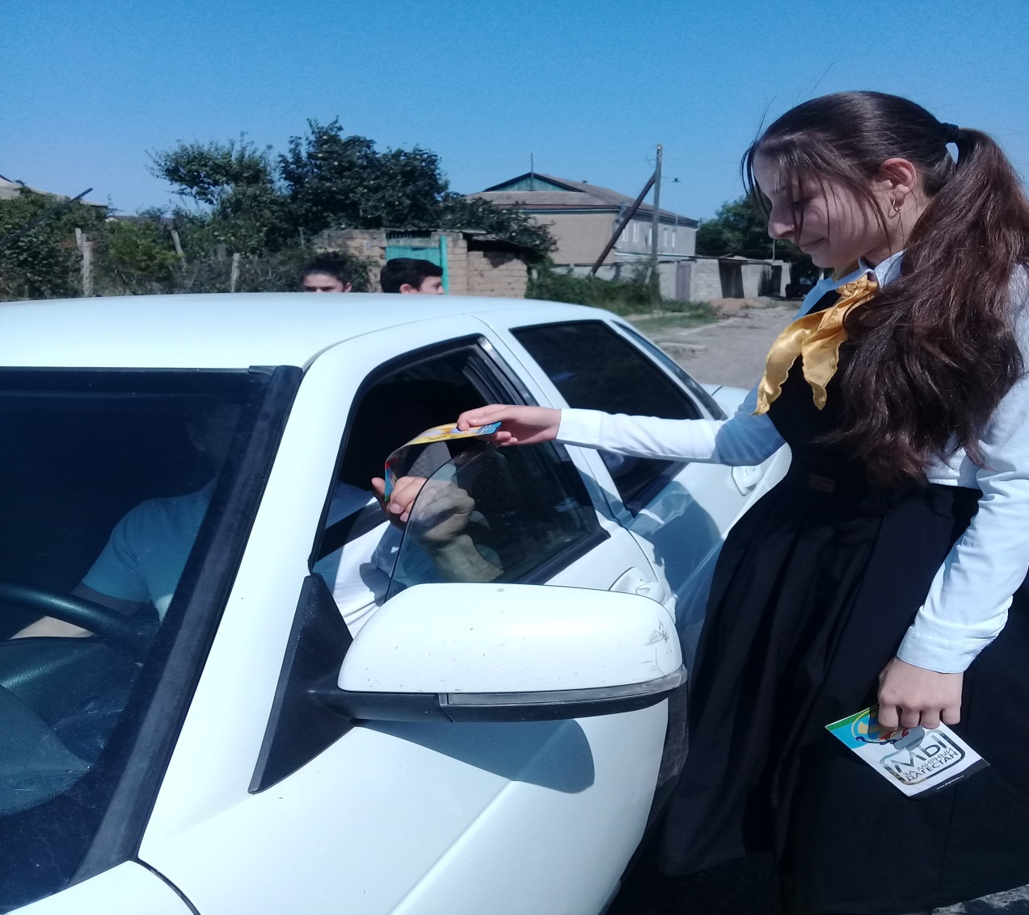
3. В 5-9 классах были проведены классные часы на темы:
- «Терроризм-угроза общества»;
- «Дети против террора»;
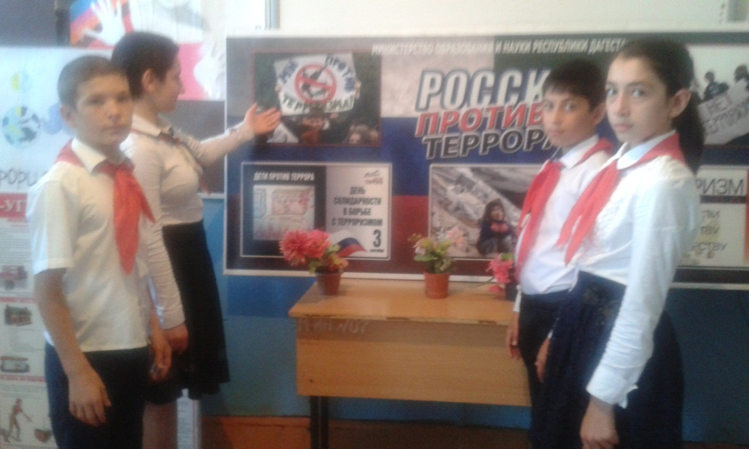
Кл.час в 8 классе на тему: «Терроризм- угроза общества»
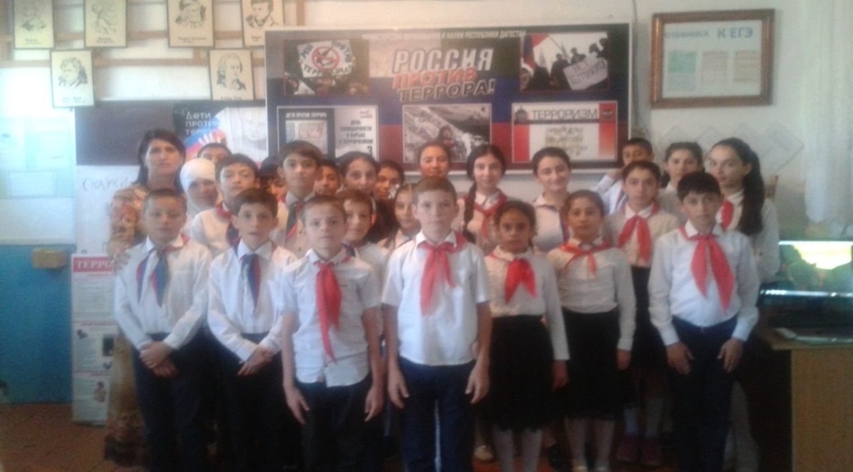
Кл.час в 8 классе на тему: «Терроризм- угроза общества»
- «Дети против террора»;
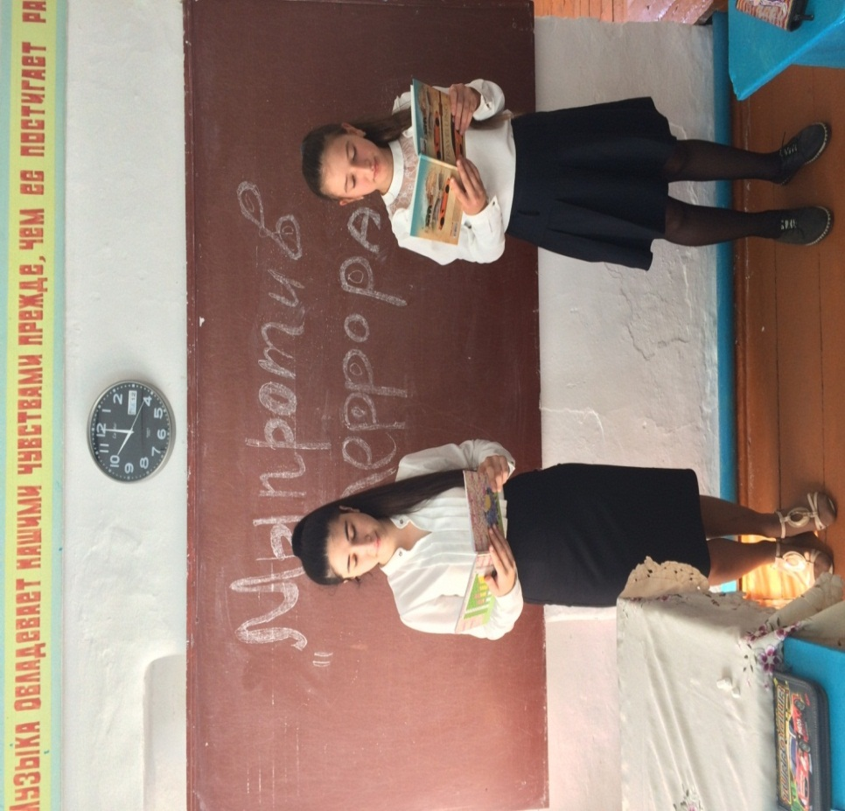
9 класс на кл.часе «Дети против террора»
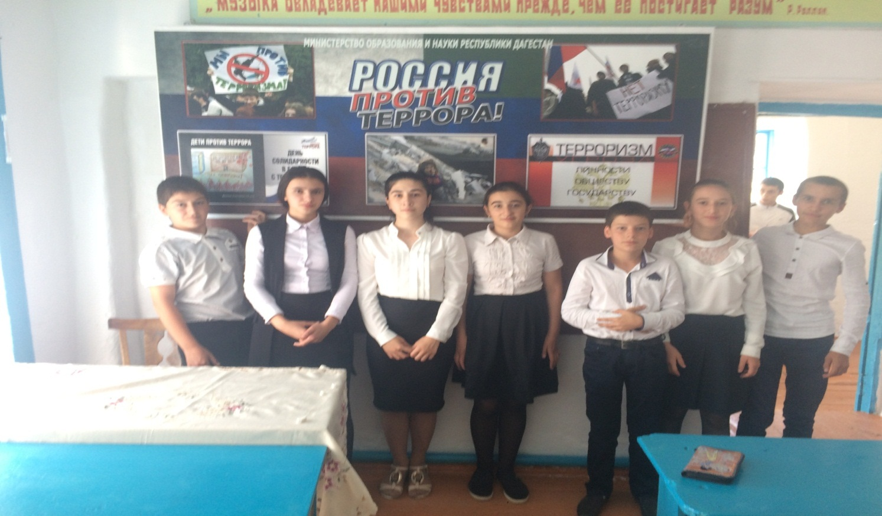
9 класс на кл.часе «Дети против террора»
4. Организовали селфи на фоне пропагандистской символики:
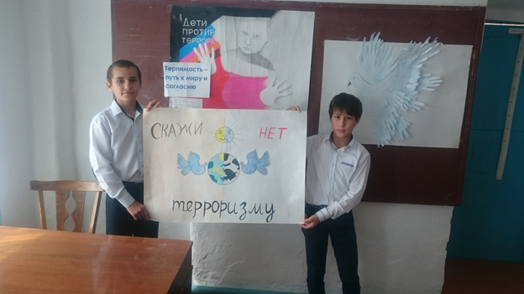

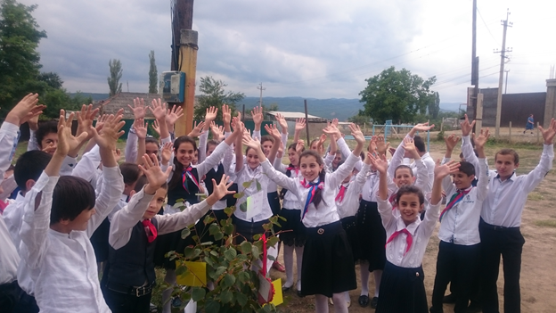
5.Организован спортивный турнир приуроченный ко дню солидарности в борьбе с терроризмом 10 сентября:
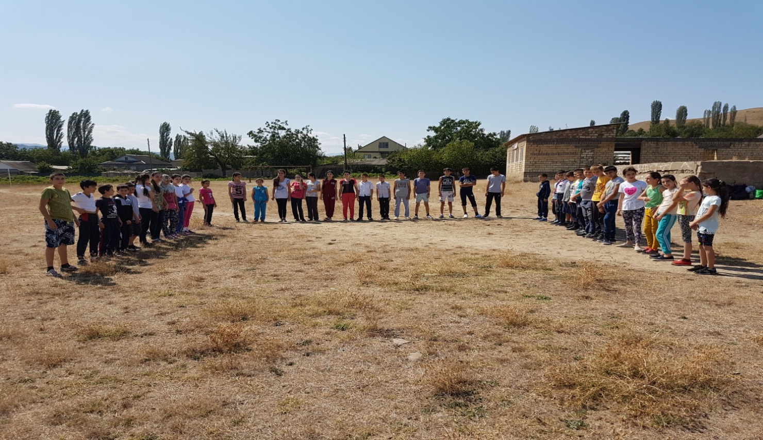
Спортивный турнир по профилактике терроризма
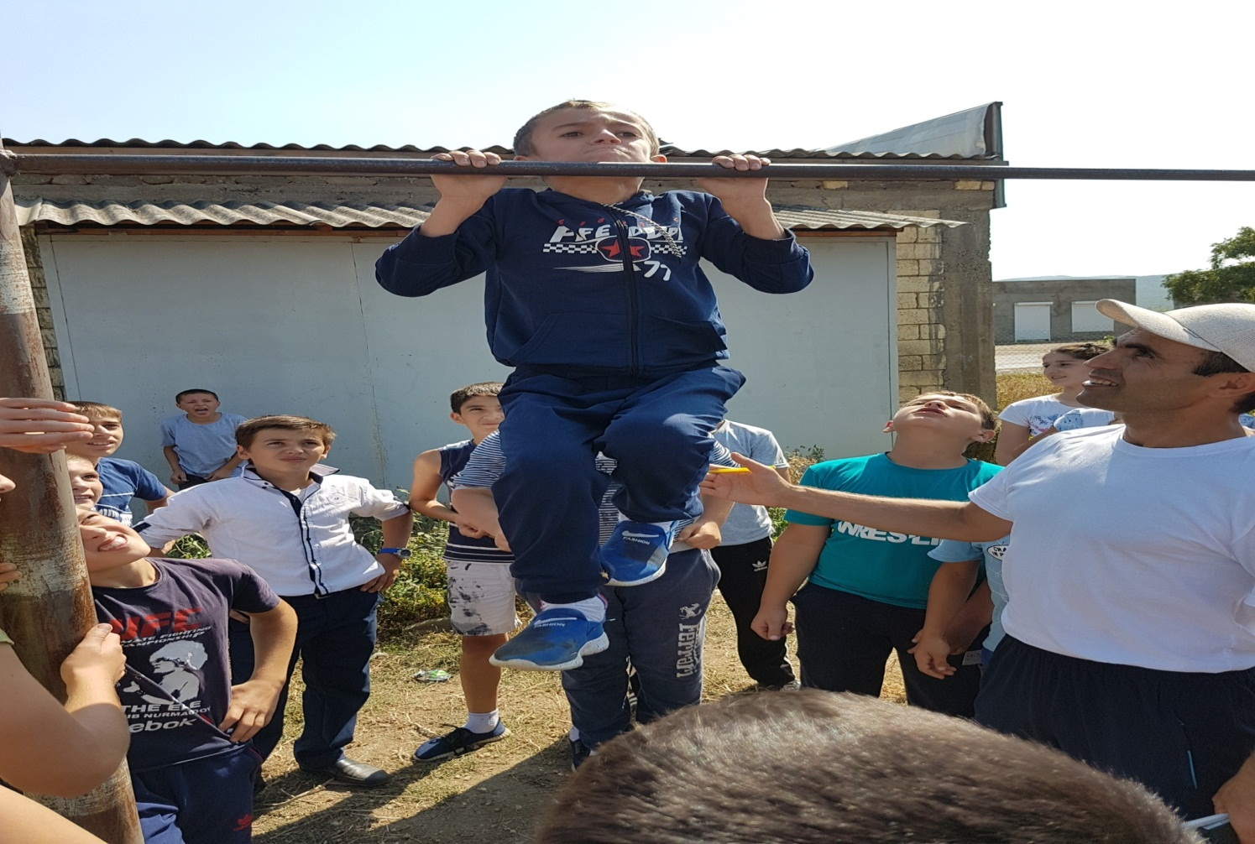
Спортивный турнир по профилактике терроризма

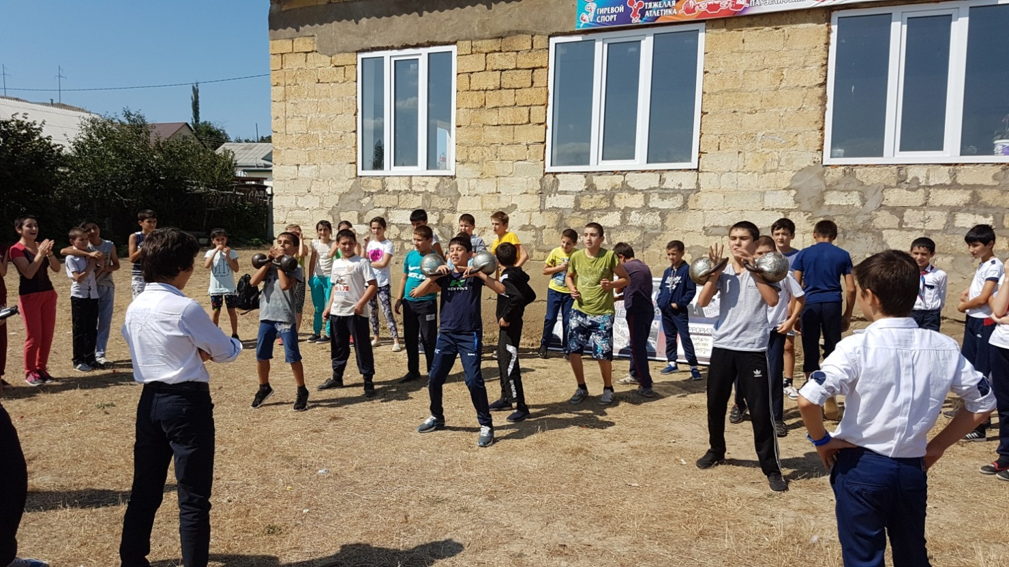
Спортивный турнир по профилактике терроризма

6. В 2018-2019 учебном году в МКОУ «ГСОШ №2» на внутришкольном контроле состоят два ученика, на учете ПДН – два ученика ( Ахмедов Камалдин, Ахмедов Мухаммад).
Со всеми учащимся ведется индивидуальная работа. В школе работает Совет профилактики, положение о котором утверждено директором школы. На всех учеников , состоящих на учете, составлены индивидуальные карты, ведется учет их занятости в кружках ,секциях, школьных мероприятиях. Технология индивидуального сопровождения учащихся группы «риска» разрабатывается психологом.
Психолог оказывает консультативную помощь родителям ученика. Зам. директора по воспитательной работе в индивидуальной карте отражает мероприятия по взаимодействию с родителями учащихся, фиксирует результаты этой работы.
Раз в две недели в семье Ахмедовых бывают работники школы (ЗДВР,психолог, кл.рук., пионервожатая).08.09.2018 г. было посещено семья Ахмедовых. Проводили индивидуальные консультации с родителями на темы «Частые пропуски без уважительной причины», «Жизнь прекрасна! Не потрать ее напрасно».
За сентябрь месяц проведены два заседания Совета профилактики (первое заседание 07.09.2018).
Тема: «Операция» Защита». Твоя безопасность в твоих руках».
(18.09 2018г. второе заседание)
Тема: «Контроль за посещаемостью учебных занятий в течение месяца детьми, состоящими на ВШУ и ПДН». Вовлечение школьников в кружки, секции».
В сентябре текущего года в нашей школе прошли мероприятия, посвященные операции «Защита». В 1- 4 классах был организован конкурс рисунков на асфальте. Ахмедов Мухаммад участвовал в этом конкурсе и занял 3 место. В 9 классе был проведен кл.час на тему: «Дети против террора». Ахмедов Камалдин активно участвовал на этом кл.часе.10 сентября был организован спортивный турнир, приуроченный ко Дню солидарности в борьбе с терроризмом .Ахмедов К. принимал активное участие в этих соревнованиях и занимал призовые места.
20 сентября в школе была организована ко Дню мира акция «Мирное небо над головой». Все классы участвовали в этой акции. Обучающиеся со всех классов выпустили в небо шары с бумажными голубями. В этой акции Ахмедов Камал принимал участие.
Совместно с участковым уполномоченным проводили рейды по проверке семьи Ахмедовых, ознакомились с жилищно-бытовыми условиями, определяли совместные меры по оказанию практической помощи. В сентябре в целях предупреждения преступлений и правонарушений несовершеннолетних в школе совместно с ведомствами
системы профилактики были проведены акции: «Мирное небо над головой», «Мы за здоровье!».
Каждую пятницу в школе проводится День профилактики.
С подростками, состоящими на учете, проводилась комплексная работа: это индивидуальные беседы с заместителями школ по ВР, УР, педагогом – психологом. Все ребята, состоящие на учете, посещают спортивные секции и кружки по интересам.
Итогом совместной комплексной работы является отсутствие правонарушений среди обучающихся
Таким образом, перед социально – психологической службой по работе с детьми «группы риска» стоят такие задачи, как:
- продолжать контроль, за посещаемостью детей занятий, состоящих на внутри школьном учете и ПДН, за детьми из неблагополучных семей, контроль и посещение неблагополучных семей.
- поиск новых методов работы с учащимися по профилактике алкоголизма, наркомании, табакокурения, правонарушений.
- сохранение психологического здоровья детей.
- поиск новых методов работы с детьми «группы риска».
- оказание помощи социального и психологического плана учащимся школы и их родителям.
Дата: 19.10.2018
7. Маленьким жителям Керчи, чьи имена навсегда останутся в памяти человечества, их учителям, наставникам, до последней минуты сердцами прикрывавшим своих питомцев и разделившим тяжесть выпавших на их долю испытаний, несгибаемым отцам и матерям Керчи – всем тем, кто погиб и кто выжил в эти страшные октябрьские дни, посвятили классный час ученики всей школы «ГСОШ № 2 им.М.Дибирова» . Первые уроки в каждом классе 19 октября начались минутой молчания и небольшой беседой о произошедшей керченской трагедии. Выступил директор школы Сафаралиев М.А., он акцентировал внимание учащихся на необходимости проявления бдительности с целью профилактики совершения таких актов, способствовал формированию толерантности, ознакомил учащихся с основными правилами поведения в таких условиях .
Ребята узнали, какая ужасная трагедия случилась в Керчи 17 октября 2018 года. От позорных пуль негодяя в спину погибли невинные дети. Учащиеся сделали вывод о том, что все, кто делает плохое, должны помнить то, что на них всегда найдётся управа. Россия успешно защитит своих граждан от таких подонков, положивших глаз на славную Землю и Великий народ. Родина никогда не оставит в беде маленьких граждан России.
Выводы: Необходимо, чтобы каждый урок способствовал развитию чувства патриотизма, любви к Родине. Нет слов, которыми можно описать трагедию.
Нет слов, способных выразить скорбь по тем, кто уже не будет ходить по этой земле. Тот, кто сделал это - проклят навсегда.
Нам остается только помнить. И жить. За них. Делая все, что бы это не повторилось.
8. Были организованны встречи учащихся с имамом Сулейман-Стальского района Сафаралиев И. В рамках встречи, богослов рассказал о том, каким должен быть настоящий мусульманин.
«Для того чтобы ответить на этот вопрос, необходимо, чтобы каждый считающий себя мусульманином, оценил, подкрепляет ли он свою веру поступками и следованием предписаниям Ислама? Ведь Посланник Аллаха (мир ему и благословение) говорил: «Истинный мусульманин – это человек, который выстраивает свою жизнь так, чтобы соблюдать права и обязанности по отношению ко всему: Всевышнему, самому себе, своей семье и другим мусульманам в целом» - сказал в своем выступлении Сафаралиев И.
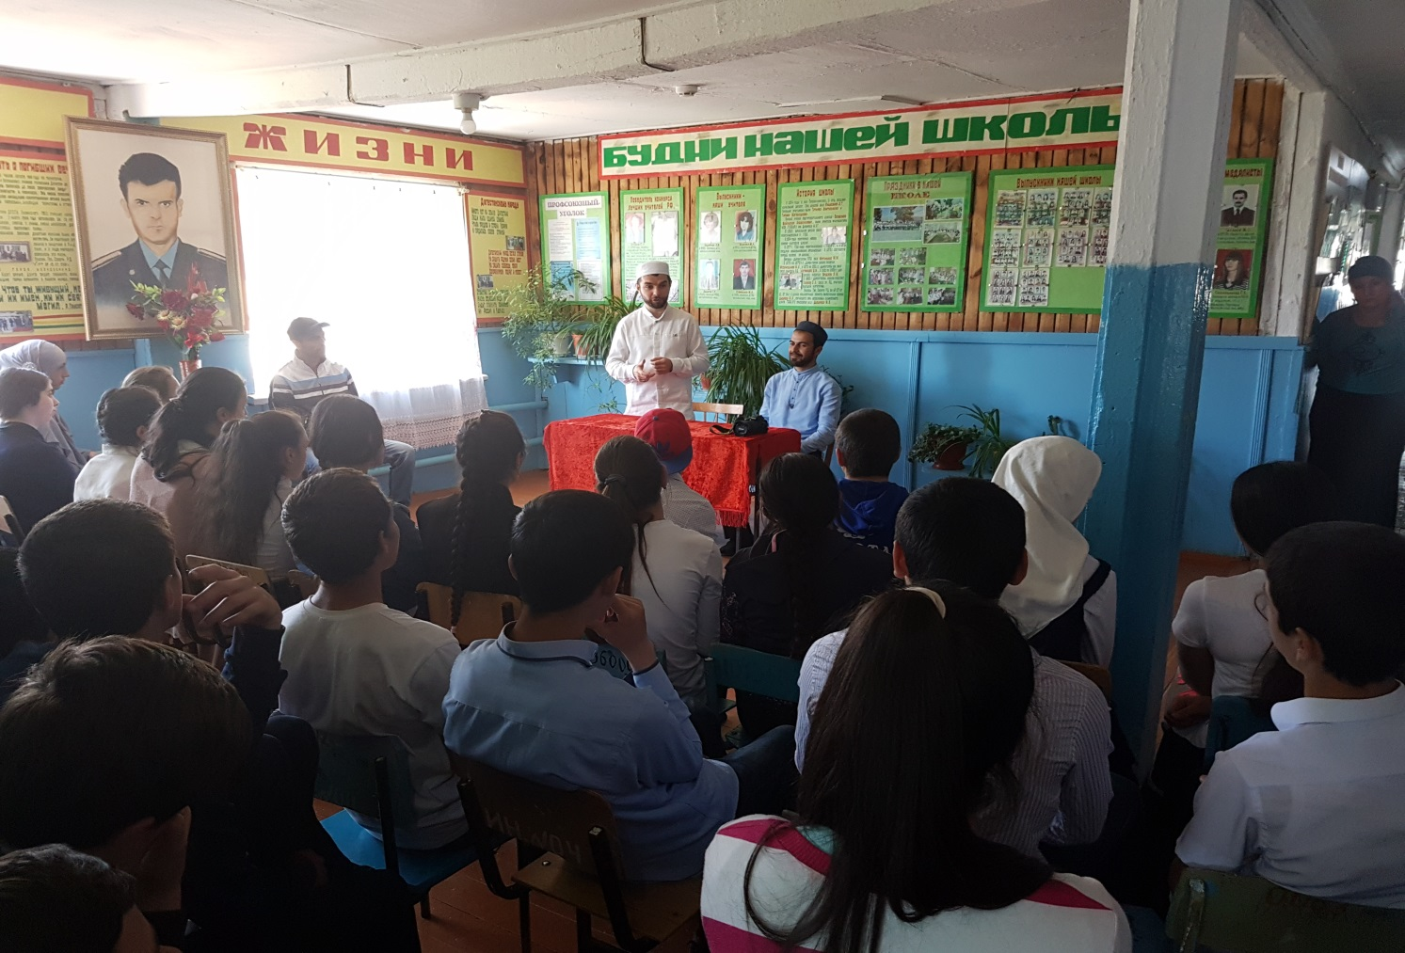
9. 1) 2018 году МКОУ «ГСОШ № 2» заняла 3 –место в муниципальном конкурсе «Работа образовательной организации по профилактике терроризме и экстремизма в молодежной среде»

2) Получили благодарственное письмо от имени собрания депутатов, администрации муниципального района «Сулейман Стальский район» за активное работу по пропаганде противодействию идеологии терроризма и экстремизма в молодежной среде.(24.04.2018г.)

10.В школе ведется работа по формированию методического материала по противодействию экстремистским проявлениям среди воспитанников: методические разработки, сценарии, памятки.

ЗДВР Исакова М.А.

